

TISKOVÁ ZPRÁVA

8. 6. 2011

LAMA Plus distributorem DataTresorDisc
Společnost LAMA Plus rozšířila své portfolio přímých distribucí o značku DataTresorDisc od společnosti Northern Star, která na trh uvádí jedinečná záznamová DVD+R média. Díky neměnné, keramicko-kovové záznamové vrstvě nepodléhají média přirozenému stárnutí, jednotlivé vrstvy zajišťují stálost zaznamenaných dat. DVD+R DataTresorDisc se vyznačují odolností vůči světlu, UV záření, vlhku, zvýšeným teplotám, magnetismu i radiaci. Pro skladování těchto médií vyhovují běžně užívané prostory, bez nutnosti speciální temperace. Vyloučením periodické kontroly dat a přezálohování je „DATA TRESOR DISC” ekologický, levnější a ušetří práci. Data jsou bezpečně uchována a archivována na generace - zapsaná data nelze smazat, ani přepsat. Disk lze použít ve většině zapisovacích a čtecích DVD mechanikách, včetně Blu-ray.

Produktová manažerka Simona Golasowská dodává: „Společnost LAMA Plus se stala přímým distributorem DataTresorDisc nejen v Čechách, na Slovensku, ale také v Polsku. S nabídkou stát se přímým distributorem této značky jsme souhlasili, protože věříme, že si tato média na trhu naleznou svou cílovou skupinu zákazníků, která ocení jejich unikátní vlastnosti.“

VÁŠ TREZOR PRO DATA A ARCHIVACI!
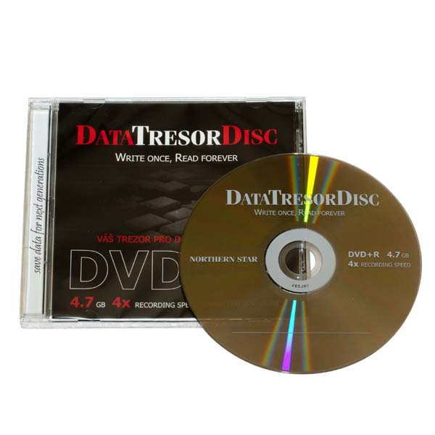

O společnosti LAMA Plus
LAMA Plus s.r.o. je ryze českou obchodní společností. Profiluje se jako komplexní zdroj spotřebního materiálu a doplňků pro IT resellery v rámci evropského kontinentu. Společnost je přímým dovozcem originálních materiálů stejně jako cenově dostupnějších materiálů kompatibilních. LAMA Plus je v ČR jediným autorizovaným distributorem výhradně spotřebního materiálu řady předních světových výrobců, např. Hewlett-Packard, Canon, Epson, Lexmark, OKI, Brother, Verbatim, Imation, TDK, Goodram. Svým partnerům nabízí také produkty dalších renomovaných značek – Xerox, IBM, Minolta, Ricoh, Sharp, Kyocera, Toshiba, ... LAMA Plus je výhradním distributorem baterií Polaroid, kompatibilních produktů Fullmark a Copygraph v ČR a SR.

LAMA Plus se odlišuje od ostatních obchodních firem v této oblasti v ČR také vlastní produkční řadou značky LOGO. Tato ojedinělá kolekce počítačových doplňků a spotřebního materiálu pro výpočetní a kancelářskou techniku je symbiózou kvality, atraktivního balení, které výrazně podporuje prodejnost, a nejvýhodnějších cen. Společnost LAMA Plus dodává zboží prodejcům, systémovým integrátorům i renomovaným obchodním řetězcům po celé ČR. Firma má své zastoupení také na Slovensku a v Polsku odkud zásobuje země Evropské unie i další státy Evropy (cca 15 zemí). Již tradičně společnost LAMA Plus vystavuje na veletrhu Paperworld ve Frankfurtu.
Více informací naleznete na www.lama.cz a www.logoland.eu

Distributor LAMA Plus s.r.o. v listopadu roku 2005 založil síť SMAT – síť maloobchodních prodejen specializovaných na spotřební materiál a počítačové doplňky pro kancelářskou a výpočetní techniku. Síť sdružuje 33 prodejen v rámci ČR a SR. Téměř 8000 produktů spotřebního materiálu a počítačových doplňků pro výpočetní a kancelářskou techniku spolu s odborným poradenstvím může nabídnout kterákoliv z prodejen SMAT.
Více informací naleznete na www.smat.cz nebo www.smat.sk.

Kontakt:
Ing. Michaela Šnapková
Marketing manager
LAMA Plus s.r.o.
marketing@lama.cz

